НАЦІОНАЛЬНИЙ ТЕХНІЧНИЙ УНІВЕРСИТЕТ УКРАЇНИ
«КИЇВСЬКИЙ ПОЛІТЕХНІЧНИЙ ІНСТИТУТ ІМ. І. СІКОРСЬКОГО» ФАКУЛЬТЕТ ІНФОРМАТИКИ ТА ОБЧИСЛЮВАЛЬНОЇ ТЕХНІКИ КАФЕДРА ОБЧИСЛЮВАЛЬНОЇ ТЕХНІКИ

До захисту допущено Завідувач кафедри

С.Г.Стіренко
(підпис) (ініціали, прізвище)
“ ” 2019 року

Дипломний проект
на здобуття ступеня бакалавра

з напряму підготовки 6.050102 «Комп’ютерна інженерія»

на тему: «Система інтерактивного планування особистого розкладу занять в спортзалі (клієнтська частина)»

Виконав: студент IV курсу, групи IO-51
Іванов Едуард Валерійович

(прізвище, ім’я, по батькові) (підпис)
Керівник к.т.н., доц. Верба О.А.
(посада, вчене звання, науковий ступінь, прізвище та ініціали) (підпис)

Консультант нормоконтроль д.т.н., проф. Симоненко В.П.
(назва розділу) (вчений ступінь та звання, прізвище, ініціали) (підпис)
Рецензент
(посада, вчене звання, науковий ступінь, прізвище та ініціали) (підпис)

Засвідчую, що у цьому дипломному проекті немає запозичень з праць інших авторів без відповідних посилань.
Студент _
(підпис)

Київ – 2019 року

НАЦІОНАЛЬНИЙ ТЕХНІЧНИЙ УНІВЕРСИТЕТ УКРАЇНИ
«КИЇВСЬКИЙ ПОЛІТЕХНІЧНИЙ ІНСТИТУТ ІМ. І. СІКОРСЬКОГО» ФАКУЛЬТЕТ ІНФОРМАТИКИ ТА ОБЧИСЛЮВАЛЬНОЇ ТЕХНІКИ КАФЕДРА ОБЧИСЛЮВАЛЬНОЇ ТЕХНІКИ

Рівень вищої освіти – перший (бакалаврський)
Напрям підготовки 6.050102 – « Комп’ютерна інженерія»

ЗАТВЕРДЖУЮ
Завідувач кафедри

С.Г. Стіренко
(підпис) (ініціали, прізвище)

" " 2019 року

ЗАВДАННЯ
НА ДИПЛОМНИЙ ПРОЕКТ СТУДЕНТА

Іванов Едуард Валерійович
(прізвище, ім'я, по батькові)

- Тема проекту Система інтерактивного планування особистого розкладу занять в
спортзалі (клієнтська частина) керівник проекту к.т.н., доц. каф. ОТ, Верба О.А.
(прізвище, ім'я, по батькові, науковий ступінь, вчене звання)
затверджені наказом по університету від « » 2019 року N

- Строк подання студентом проекту 24 травня 2019

- Вихідні дані до проекту – дивись технічне завдання

- Зміст пояснювальної записки (перелік питань, які потрібно розробити)
Огляд існуючих рішень: загальні відомості про системи інтерактивного планування
особистого розкладу та їх розробку, розгляд прикладів готових реалізацій. Проекту-
вання додатку: опис предметної області, визначення вимог і завдань, функції додатку,
прецеденти. Розробка додатку: вибір технологій та їх обґрунтування, основні рішення
з реалізації додатку та його компонентів. Висновки.

- Перелік графічного матеріалу (з точним зазначенням обов'язкових креслень)
Схема роботи системи (1 шт), Схема ресурсів системи (1 шт), Схема алгоритму сис-
теми (1 шт)

- Консультанти розділів проекту

Розділ | Прізвище, ініціали та посада консу- льтанта | Підпис, дата
Розділ | Прізвище, ініціали та посада консу- льтанта | завдання видав | завдання прийн- яв
Нормоконтроль | Симоненко В. П., д.т.н., проф каф. ОТ

- Дата видачі завдання
КАЛЕНДАРНИЙ ПЛАН

N  з/п | Назва етапів дипломного проекту | Строк вико- нання етапів проекту | Примітка
1 | Вивчення необхідної літератури | 15.04.2019
2 | Складання і узгодження технічного завдання | 18.04.2019
3 | Написання вступної частини та огляд рішень | 26.04.2019
4 | Розробка архітектури додатку | 01.05.2019
5 | Написання програмної частини | 02.05.2019
6 | Тестування та виправлення помилок | 14.05.2019
7 | Оформлення документації дипломного проекту | 15.05.2019
8 | Попередній захист та проходження норматив- ного контролю | 24.05.2019
9 | Захист дипломного проекту | 14.06.2019

Студент | (підпис) | Іванов Е.В.  (прізвище та ініціали)
Керівник проекту | (підпис) | Верба О.А.  (прізвище та ініціали)

ВІДОМІСТЬ ДИПЛОМНОГО ПРОЕКТУ
 |  |  |  |  | ІАЛЦ.467800.001 ВП
Зм. | Арк. | № докум. | Підпис | Дата
Розробив |  | Іванов Е.В. |  |  | Система інтерактивного планування особистого розкладу занять в спортзалі (клієнтська частина)  Відомість дипломного проекту | Літ. |  |  | Аркуш | Аркушів
Перевірив |  | Верба О.А. |  |  |  |  |  |  | 1 | 1
Реценз. |  |  |  |  |  | НТУУ «КПІ», ФІОТ, ІО-51
Н. Контр. |  | Симоненко В.П.
Затв.


№ з/п | Формат | Позначення | Найменування | Кількість  листів | Примітка
1. | А4 |  | Завдання на дипломний проект | 2
2. | А4 | ІАЛЦ.467800.002 ТЗ | Технічне завдання | 4
3. | А4 | ІАЛЦ.467800.003 ПЗ | Пояснювальна записка | 54
4. | А4 | ІАЛЦ.467800.004 А1 | Система інтерактивного планування особистого розкладу занять в  спортзалі (клієнтська частина). Функціонал користувача.  Схема роботи системи | 1
5. | А4 | ІАЛЦ.467800.005 А2 | Система інтерактивного планування особистого розкладу занять в  спортзалі (клієнтська частина).  Діаграма класів. Схема ресурсів системи | 1
6. | А4 | ІАЛЦ.467800.006 А3 | Система інтерактивного планування особистого розкладу занять в  спортзалі (клієнтська  частина). Додання нового заняття. Схема алгоритму програми. | 1

Технічне завдання

до дипломного проекту

на тему: «Система інтерактивного планування особистого розкладу занять в спортзалі (клієнтська частина)»

Київ – 2019

ЗМІСТ
- НАЙМЕНУВАННЯ ТА ОБЛАСТЬ ЗАСТОСУВАННЯ 2
- ПІДСТАВИ ДЛЯ РОЗРОБКИ 2
- МЕТА ТА ПРИЗНАЧЕННЯ РОЗРОБКИ 2
- ДЖЕРЕЛА РОЗРОБКИ 2
- ТЕХНІЧНІ ВИМОГИ 3
  - Вимоги до програмного продукту, що розробляється 3
  - Вимоги до пристрою 3
- ЕТАПИ РОЗРОБКИ 4
 |  |  |  |  | ІАЛЦ.467800.002 ТЗ
Зм. | Арк. | № докум. | Підпис | Дата
Розробив |  | Іванов Е.В. |  |  | Система інтерактивного планування особистого розкладу занять в спортзалі (клієнтська частина)  Технічне завдання | Літ. |  |  | Аркуш | Аркушів
Перевірив |  | Верба О.А. |  |  |  |  |  |  | 1 | 4
Реценз. |  |  |  |  |  | НТУУ «КПІ», ФІОТ, ІО-51
Н. Контр. |  | Симоненко В.П.
Затв.



- НАЙМЕНУВАННЯ ТА ОБЛАСТЬ ЗАСТОСУВАННЯ

Технічне завдання стосується розробки системи інтерактивного планування особистого розкладу занять в спортзалі для браузерів.
Областю застосування системи є планування особистого розкладу занять в спортзалі, які можна записувати до календаря та змінювати їх за потреби.

- ПІДСТАВИ ДЛЯ РОЗРОБКИ

Підставою для розробки є завдання на виконання бакалаврського дипломного проекту, затверджене кафедрою обчислювальної техніки Національного технічного університету України «Київський Політехнічний Інститут ім. І.Сікорського».

- МЕТА ТА ПРИЗНАЧЕННЯ РОЗРОБКИ

Метою розробки є створення програмного застосунку для планування особистого розкладу занять в спортзалі у будь-який час та у будь-якому місці.

- ДЖЕРЕЛА РОЗРОБКИ

Джерелом розробки є науково-технічна література, публікації в спеціалізованих періодичних виданнях, довідники по платформах дистанційного навчання, публікації в мережі Інтернет по даній темі.
 |  |  |  |  | ІАЛЦ.467800.002 ТЗ | Арк.  2
Зм. | Арк. | № докум. |  |  | ІАЛЦ.467800.002 ТЗ | Арк.  2


- ТЕХНІЧНІ ВИМОГИ

  - Вимоги до програмного продукту, що розробляється

Програмний застосунок має відповідати наступним вимогам:
- Має бути інтуїтивно зрозумілим та приємним у користуванні;
- Має бути максимально доступним для якомога більшої кількості користувачів;
- Програмний додаток має бути корисним в будь-який час та в будь-якому місці;
- Система має впливати, спонукати та мотивувати користувача планувати свій розклад занять дотримуватись його.
5.2. Вимоги до пристрою

- Будь-яка новітня операційна система, яка може встановлювати та запускати веб-браузери Opera, Mozilla, Google Chrome, Safari тощо;
- Процесор з тактовою частотою не менше ніж 1 ГГц;
- Оперативна пам’ять об’ємом не менше ніж 1 Гб;
- Доступ до мережі Інтернет.
 |  |  |  |  | ІАЛЦ.467800.002 ТЗ | Арк.  3
Зм. | Арк. | № докум. |  |  | ІАЛЦ.467800.002 ТЗ | Арк.  3

6. ЕТАПИ РОЗРОБКИ

Дата
Вивчення необхідної літератури 15.04.2019
Складання і узгодження технічного завдання 18.04.2019
Написання вступної частини та огляд рішень 26.04.2019
Розробка архітектури додатку 01.05.2019
Написання програмної частини 02.05.2019
Тестування та виправлення помилок 14.05.2019
Оформлення документації дипломного проекту 15.05.2019
Попередній захист та проходження нормативного контролю 24.05.2019
Захист дипломного проекту 14.06.2019
 |  |  |  |  | ІАЛЦ.467800.002 ТЗ | Арк.  4
Зм. | Арк. | № докум. |  |  | ІАЛЦ.467800.002 ТЗ | Арк.  4

Пояснювальна записка

до дипломного проекту

на тему: «Система інтерактивного планування особистого розкладу занять в спортзалі (клієнтська частина)»

Київ – 2019

ЗМІСТ
ПЕРЕЛІК ТЕРМІНІВ ТА СКОРОЧЕНЬ 3
ВСТУП 5
РОЗДІЛ 1 7
ОГЛЯД ІСНУЮЧИХ РІШЕНЬ 7
1.1. Загальна інформація про системи інтерактивного планування особистого графіку та їх візуальне зображення 7
  - Огляд найпопулярніших реалізацій 10
    - Google Calendar 10
    - Calendar….................... 12
    - My Study Life 13
ВИСНОВОК ДО РОЗДІЛУ 1 15
РОЗДІЛ 2 17
ПРОЕКТУВАННЯ ДОДАТКУ 17
  - Опис предметної області 17
  - Визначення вимог і завдань 17
  - Опис функціоналу додатку 18
  - Прецеденти 18
    - Прецеденти користувача 18
      - Додати заняття 21
      - Видалити заняття 22
      - Редагувати заняття 23
    - Прецеденти адміністратора 24
 |  |  |  |  | ІАЛЦ.467800.003 ПЗ
Зм. | Арк. | № докум. | Підпис | Дата
Розробив |  | Іванов Е.В. |  |  | Система інтерактивного планування особистого розкладу занять в спортзалі (клієнтська частина)  Пояснювальна записка | Літ. |  |  | Аркуш | Аркушів
Перевірив |  | Верба О.А. |  |  |  |  |  |  | 1 | 54
Реценз. |  |  |  |  |  | НТУУ «КПІ», ФІОТ, ІО-51
Н. Контр. |  | Симоненко В.П.
Затв.


      - Видалення користувача із системи 26
      - Редагування даних користувача 27
      - Відображення даних користувача 28
2.5 Проектування графічного інтерфейсу 28
ВИСНОВОК ДО РОЗДІЛУ 2 29
РОЗДІЛ 3 30
РОЗРОБКА ДОДАТКУ 30
  - Вибір технологій, обґрунтування їх доцільності при використанні в розробці 30
    - Вибір платформи для програмного застосунку 30
    - Вибір браузеру для розробки 34
    - Вибір мови програмування 35
    - Вибір допоміжних бібліотек 35
  - Основні рішення з реалізації додатку та його компонентів 40
    - Реалізація реєстрації та авторизації 40
    - Розробка функціоналу адміністратора: перегляд, видалення та редагування профілів користувачів 44
    - Реалізація основного функціоналу для користувача: додати, видалити чи редагувати заняття 47
ВИСНОВОК ДО РОЗДІЛУ 3 51
ВИСНОВКИ 52
Список використаної літератури 54
 |  |  |  |  | ІАЛЦ.467800.003 ПЗ | Арк.  2
Зм. | Арк. | № докум. | Підпис | Дата | ІАЛЦ.467800.003 ПЗ | Арк.  2


ПЕРЕЛІК ТЕРМІНІВ ТА СКОРОЧЕНЬ

ОС Операційна система.
User-friendly Система, яку користувач розуміє на рівні інтуїції, для користування якою не потрібні додаткові пояснення.
Сommunity Спільнота розробників та ентузіастів певної системи чи мови програмування.
User experience Користувацький досвід взаємодії з програмним застосунком.
Framework Програмне забезпечення, яке полегшує розробку.

Touch-screen Технологія взаємодії користувача та гаджета через дотики та жести до екрану.
EcmaScript(ES) Скриптова мова, розроблена для стандартизації мови
Javascript. На даний момент затвердженим стандартом є 5 версія.
Babel Транспілятор мови Javascript, який переводить код, що написаний в стандарті ES6 чи вище, в код діючого
стандарту ES5.

Polifill Код в стандарті ES5 мовою Javascript, який працює аналогічно коду в стандарті ES6 чи ES7.
SPA (англ. Single Page Application – односторінковий застосунок) – веб-застосунок, який вміщується на одній сторінці і покликаний надати користувачу досвід, що
схожий на використання звичайної нативної програми.
 |  |  |  |  | ІАЛЦ.467800.003 ПЗ | Арк.  3
Зм. | Арк. | № докум. | Підпис | Дата | ІАЛЦ.467800.003 ПЗ | Арк.  3

Open source Філософія та підхід до розробки, за якого програмний код вільно розповсюджується, змінюється та доповнюється всіма охочими.
Валідація Процес перевірки введених даних за певними критеріями.
 |  |  |  |  | ІАЛЦ.467800.003 ПЗ | Арк.  4
Зм. | Арк. | № докум. | Підпис | Дата | ІАЛЦ.467800.003 ПЗ | Арк.  4

ВСТУП

В сьогоденні Всесвітня Мережа Інтернет є важливим засобом полегшення життя людей: тут обмінюються ідеями, спілкуються, розважаються. Інтернет став настільки безмежним та всеохоплюючим, що в даний час важко знайти таке заняття, яким не можна було б тут займатись. Величезна кількість ресурсів дозволяє переглядати відео в реальному часі, спостерігати через веб- камери за іншими країнами, здобувати знання, працювати та багато чого іншого.
За останні 10 років використання Інтернету в найрізноманітніших сферах життя зросло в декілька разів. З покращенням технологій та підвищенням швидкості передачі даних все більше компаній та організацій почали використовувати можливості Інтернету для реклами своїх продуктів чи виробів. Таким чином завдання бізнесу почали вирішувати ще й на просторах Інтернету. Вже зараз ми бачимо результат: все більше організацій та корпорацій намагаються зробити для своїх клієнтів найкращий сервіс. Служби новин публікують у себе на сайтах останні новини, метеорологічні служби надають можливість дізнатись прогноз погоди будь-де й будь-коли. Таким чином користувач даних ресурсів має повну свободу обирати саме той сервіс, який йому більше до вподоби.
Безперечно, з такими об’ємами інформації дуже важко планувати свій час та раціонально його використовувати. Ті, хто цінує свій час, записують речі, що необхідно зробити, в блокноти чи записники. Та з приходом Інтернету в життя людей планувати свій час та розклад дня стало куди простіше. Але так вийшло, що, попри розуміння цінності часу, багато людей не розуміють цінність свого здоров’я. Вони планують справи на декілька місяців чи навіть років вперед, але не можуть приділити хоч годину часу в день на зайняття спортом.
 |  |  |  |  | ІАЛЦ.467800.003 ПЗ | Арк.  5
Зм. | Арк. | № докум. | Підпис | Дата | ІАЛЦ.467800.003 ПЗ | Арк.  5

В сучасному світі проблема здоров’я працюючого населення є однією з найголовніших. Так звані «сидячі» професії дуже сильно впливають на здоров’я та погіршують його: люди рано починають старіти та мають проблеми в зрілому віці.
Результатом роздумів над проблемою цінності здоров’я та часу стала ідея розробити програмний продукт, який був би водночас і корисним, і легкодоступним. Таким, щоб люди відразу в Інтернеті могли планувати свої заняття спортом, прогулюючись в парку чи сидячи на роботі.
 |  |  |  |  | ІАЛЦ.467800.003 ПЗ | Арк.  6
Зм. | Арк. | № докум. | Підпис | Дата | ІАЛЦ.467800.003 ПЗ | Арк.  6

РОЗДІЛ 1

ОГЛЯД ІСНУЮЧИХ РІШЕНЬ

1.1. Загальна інформація про системи інтерактивного планування особистого графіку та їх візуальне зображення
Під плануванням індивідуального графіку у вигляді системи інтерактивного планування можна розглядати систему, у якій користувачі за власною ініціативою формують свій графік, або знаходять спеціалістів, які, грунтуючись на власний досвід, формують графік для інших користувачів, у зручному для використання інтерфейсі з user-friendly функціями, які допомагають у побудові персонального графіку, зменшують час на планування, мотивують на виконання спланованого графіку.
Під час роботи з даною системою користувач має отримувати позитивний досвід, що буде його мотивувати на подальше планування особистого графіку.
Для формування позитивного досвіду у такій інтерактивній системі розробник повинен зробити максимально мінімальні шляхи користувачів до задоволення потреб у плануванні. Під потребами розуміємо: можливість переглядати індивідуальний графік у вигляді інтерактивної дошки; можливість знайти інших користувачів, що допоможуть спланувати графік; можливість редагувати свій графік; можливість отримувати поради від системи стосовно формування графіку. Для додання інтерактивності у використанні такої системи заздалегідь обирають форму календаря, бо вона є інтуїтивно зрозумілою.
 |  |  |  |  | ІАЛЦ.467800.003 ПЗ | Арк.  7
Зм. | Арк. | № докум. | Підпис | Дата | ІАЛЦ.467800.003 ПЗ | Арк.  7

На user experience (UX) також впливає чимало чинників, які не пов’язані тісно саме з розробкою [9]:
- Чимало сил та ресурсів під час проектування програмного застосунку виділяється на дослідження психології кольорів, їх впливу на настрій людини та положення духу. Наприклад, червоний колір у людини асоціюється з драйвом, змушує людину швидко приймати рішення. Червоний колір завжди привертає увагу та дає наснагу до дій. Цим кольором, зазвичай, позначають події, що дуже важливі в житті людини, чи ті, які прямо зараз відбуваються. Зелений колір – колір природи та життя, він допомагає людині розслабитись та відпочити, відкинути негативні емоції. Цей колір ідеально підходить для занять йогою чи релакс-процедурами. Синій колір асоціюється у людей з чимось безкінечним, тим, що заставляє людину йти до перемоги стільки часу, скільки потрібно. Якщо потрібно досягти ціль, яка здається дуже далекою, то синій колір допоможе її швидше досягти. Таким чином, можна сказати, що колір відіграє важливу роль в дизайні будь-якого програмного додатку, особливо для інтерактивного планування особистого розкладу;
- Однією з важливих допоміжних функцій є супровід текстів та подій підходящими та «гучними» картинками. Наприклад, іконка ноги чи ступні поруч з подією «біг» буде додатково інформувати користувача про те, що під час цієї події він буде бігати. Іконка людини, що плаває, буде сповіщати про те, що подія з такою іконкою пов’язана з басейном чи водними процедурами. Належна увага іконкам в системі підвищує задоволення від користування таким сервісом і ставить таку систему на декілька позицій вище аналогів, де такої уваги іконкам не було приділено;
 |  |  |  |  | ІАЛЦ.467800.003 ПЗ | Арк.  8
Зм. | Арк. | № докум. | Підпис | Дата | ІАЛЦ.467800.003 ПЗ | Арк.  8

- Багатьом людям буває важко зрозуміти дизайн календарів, які нагромаджені некорисними чи незрозумілими функціями. Коли на екрані дуже багато всіляких вікон та інтерактивних ділянок, важко зробити саме те, що спершу хотів. В таких випадках можуть стати в нагоді підказки: голосові чи текстові. Наприклад, якщо клацнути на інтерактивне поле, то поруч з цим полем з’явиться вікно з невеликим, лаконічним поясненням, що саме тут можна зробити. Таким чином, користувач не буде без діла ходити по системі, думаючи, що саме їй потрібно зробити. Також багатьом людям з особливими потребами підказки з голосом стануть в пригоді і допоможуть не почувати себе некомфортно в недружелюбному середовищі програмного застосунку. Така увага людям з особливими потребами не залишається непоміченою і дає свої дивіденди у вигляді підвищеного рейтингу в порівнянні з аналогами, де підказкам та увазі до людей з особливими потребами було приділено недостатньо уваги;
- Велику роль у сприйнятті дизайну грають також шрифти. Зрозуміло, що кострубаті та «брудні» шрифти будуть відлякувати користувача від такої системи. Потрібно використовувати плавні, приємні на погляд шрифти, які добре відображаються на будь-якому пристрої. Взагалі, психологія кольорів та шрифтів – це дуже важливий етап проектування програмного застосунку, на який потрібно виділяти чимало часу та сил;
- Вже давно пройшов той час, коли будь-яка інтерактивна дія проходила без анімацій чи анімованих переходів. В даний час можна зробити анімацію будь-якої складності та майстерності. Саме анімації можуть вкупі зі шрифтами, кольорами та підказками зробити той
«вау»-ефект, якого намагаються досягти чимало розробників по
 |  |  |  |  | ІАЛЦ.467800.003 ПЗ | Арк.  9
Зм. | Арк. | № докум. | Підпис | Дата | ІАЛЦ.467800.003 ПЗ | Арк.  9

всьому світу. Чим плавніші анімації переходів, чим приємніші переходи від кольору до кольору, тим більше користувач буде задоволений. Плавні та приємні оку анімації мають обов’язково бути у новітньому програмному застосунку планування особистого розкладу.
  - Огляд найпопулярніших реалізацій
Розглянемо готові реалізації програмних застосунків інтерактивного планування особистого графіку.
    - Google Calendar

Google Calendar – це сервіс керування особистим часом та планування особистого графіку, розроблений компанією Google у 2009 році. Пізніше був випущений як мобільний додаток для платформ iOS та Android.
На головному екрані сервісу знаходиться велика таблиця, в дні якої можна записувати різні події, які користувач вписує сам. Користувач обирає між подіями типу «нагадування», «завдання» чи «подія». Користувач має можливість вказати назву події, яку впише сам, може вказати конкретний час, може додати місце та опис події. В якості додаткових опцій можна додати гостей до події, підключити нагадування поштою, коли подія відбуватиметься, та багато чого іншого. На рис. 1.1 зображено приклад місяця, в якому зазначено чимало подій та на рис. 1.2 зображено діалогове вікно для додавання події. Переваги:
- Можливість майже будь-яким чином редагувати опис події, додавати гостей;
- Можливість відіслати запрошення на подію своїм знайомим поштою;
- Можливість редагувати додані події;
- Можливість фільтрувати події за різними тегами;
 |  |  |  |  | ІАЛЦ.467800.003 ПЗ | Арк.  10
Зм. | Арк. | № докум. | Підпис | Дата | ІАЛЦ.467800.003 ПЗ | Арк.  10

5) Можливість задати колір для події.

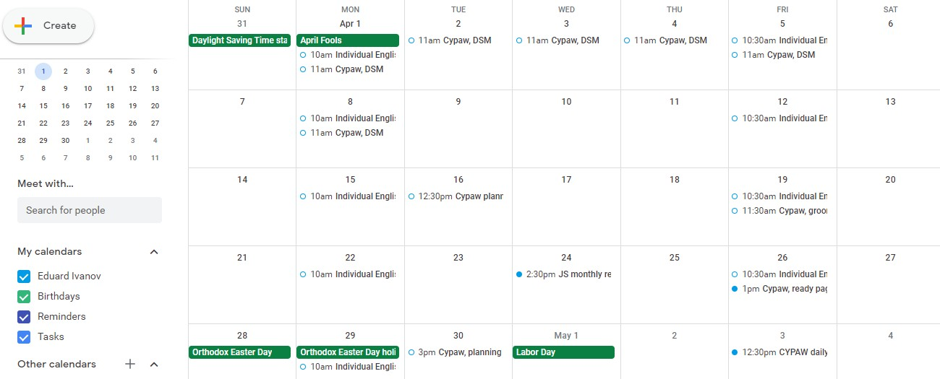

Рисунок 1.1 – Приклад таблиці з багатьма подіями

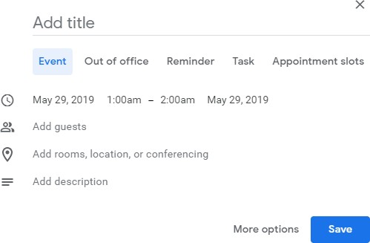

Рисунок 1.2 – Приклад діалогового вікна для додання події
 |  |  |  |  | ІАЛЦ.467800.003 ПЗ | Арк.  11
Зм. | Арк. | № докум. | Підпис | Дата | ІАЛЦ.467800.003 ПЗ | Арк.  11

Недоліки:

- Неможливо імпортувати файл з подіями відразу в систему;
- Система є навантаженою в плані зорового сміття: чимало вікон та інтерактивних полей не використовуються взагалі, багато з чого не потрібно більшості користувачів, а вимкнути непотрібні функції неможливо;
- Неможливо додати іконку до події. Через це іноді важко зрозуміти, що саме за подія відбудеться.
1.2.2 Calendar

Calendar – додаток, створений компанією Calendar Inc. Це особиста розробка компанії та єдиний продукт, що підтримується цією компанією. Функціонал системи дозволяє користувачеві додати подію, задати назву та час їй та написати невеликий опис події, що відбудеться. На рис. 1.3 зображено дизайн системи.
Переваги:

- Лаконічний дизайн, приємні кольори;
- Приємні анімації, плавні переходи;
- Ненавантаженість системи лишніми функціями;
- Інтерактивні сповіщення про додання нової події;
- Цілодобова допомога call-центру.

Недоліки:

- Неможливо додати іконку чи змінити колір події, що негативно впливає на сприйняття людини даної події;
- Неможливо додати відразу багато подій чи зациклити події щотижнево чи щомісячно.
 |  |  |  |  | ІАЛЦ.467800.003 ПЗ | Арк.  12
Зм. | Арк. | № докум. | Підпис | Дата | ІАЛЦ.467800.003 ПЗ | Арк.  12


Рисунок 1.3 – Приклад інтерактивної системи планування графіку Calendar

1.2.3 My Study Life

My Study Life – веб-планувальник особистого графіку навчання в університеті. Спроектований та розроблений компанією My Study Life, Ltd. UK. Є версія для мобільних платформ під операційні системи iOS та Android.
Додаток My Study Life позиціонується як додаток для студентів, що планують свій особистий графік навчання. Вони можуть додавати дати пар, контрольних робіт, заліків та екзаменів. Також, якщо є в форматі таблиці інформація про розклад занять, можна додати цілий розклад в систему. Система запам’ятає дні і буде показувати ті пари, які будуть в конкретний день. На рис. 1.4 зображено приклад календаря з подіями.
 |  |  |  |  | ІАЛЦ.467800.003 ПЗ | Арк.  13
Зм. | Арк. | № докум. | Підпис | Дата | ІАЛЦ.467800.003 ПЗ | Арк.  13

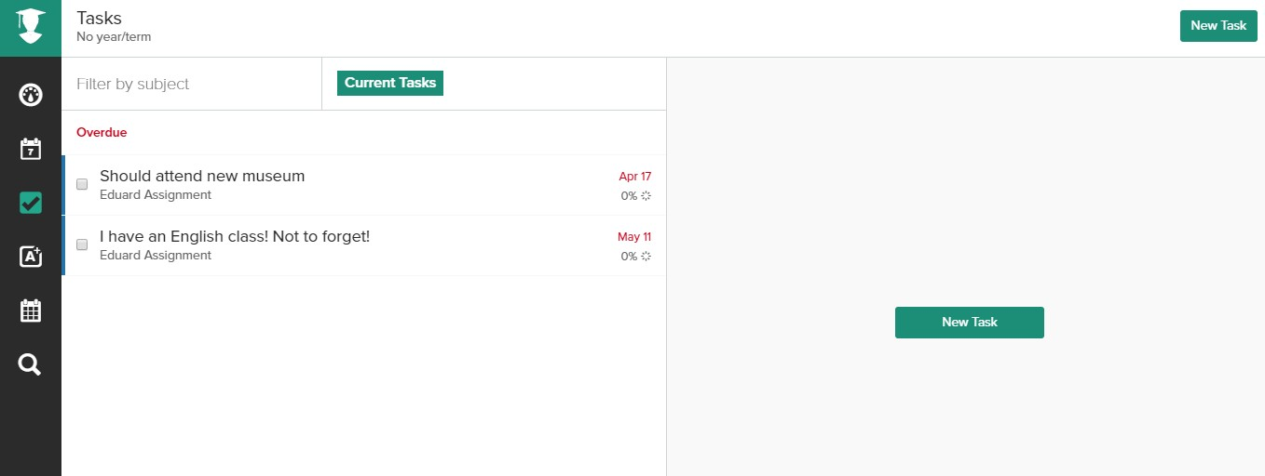

Рисунок 1.4 – Приклад таблиці My Study Life

Переваги:

- Можливість додати файл з розкладом в систему;
- Можливість додати події «пара», «екзамен», «контрольна» тощо.

Недоліки:

- Незрозумілий дизайн, недружня до користувача система, багато незрозумілих функцій;
- Неможливість змінити колір, шрифт чи додати іконку до події;
- Необхідність реєстрації/авторизації для використання додатку.
 |  |  |  |  | ІАЛЦ.467800.003 ПЗ | Арк.  14
Зм. | Арк. | № докум. | Підпис | Дата | ІАЛЦ.467800.003 ПЗ | Арк.  14

ВИСНОВОК ДО РОЗДІЛУ 1

Під час виконання роботи було розглянуто аналогічні варіанти реалізації програмних застосунків для інтерактивного планування особистого розкладу. Представлено найпопулярніші на сьогоднішній день рішення надання можливостей по плануванню графіку. Звертаючи увагу на недоліки та переваги перелічених вище програмних застосунків можна виокремити необхідні та некорисні функції та реалізувати власний програмний додаток з урахуванням цих недоліків.
Основні недоліки готових рішень:

- Неможливість додати чи змінити колір, шрифт чи іконку певної події;
- Інтерфейс користувача дуже часто буває незрозумілим через нагромадження незрозумілих та некорисних функцій;
- Деякі аналоги є платними, що відразу не дозволяє левовій частці потенційних користувачів зареєструватись в системі;
- В деяких аналогах неможливо імпортувати файл з датами, що іноді може бути корисним.
Проаналізувавши основні недоліки та переваги було сформовано список найнеобхідніший функцій системи:
- Можливість міняти колір, шрифт та іконки;
- Інтерфейс має бути лаконічним, зрозумілим на рівні інтуїції та приємним на вид;
- Система має бути безкоштовною. Платними можуть бути лише певні функції, які не впливають на користь системи чи впливають не суттєво. Для усунення зазначених недоліків існуючих аналогічних реалізацій,
необхідно розробити застосунок із зазначеними вище вимогами. Додаток буде реалізовано під веб-браузери для операційних систем Windows та MacOS на
 |  |  |  |  | ІАЛЦ.467800.003 ПЗ | Арк.  15
Зм. | Арк. | № докум. | Підпис | Дата | ІАЛЦ.467800.003 ПЗ | Арк.  15

мові програмування Javascript з використанням новітніх технологій в сфері веб-розробки. Саме такий вибір технологій та мови програмування надасть найкращі та передові у технологічному плані можливості для розробки системи інтерактивного планування особистого розкладу занять в спортзалі. Правильне використання даних інструментів також дасть велику швидкодію та легкість у тестуванні.
 |  |  |  |  | ІАЛЦ.467800.003 ПЗ | Арк.  16
Зм. | Арк. | № докум. | Підпис | Дата | ІАЛЦ.467800.003 ПЗ | Арк.  16

РОЗДІЛ 2

ПРОЕКТУВАННЯ ДОДАТКУ

2.1 Опис предметної області

Інтерактивна система планування розкладу в спортзалі – система, що надає користувачу вводити заняття в спортзалі та бачити, коли вони стануться.
Ця система мусить мати необхідний функціонал для:

- Додавання заняття;
- Видалення заняття;
- Редагування вже створеного заняття;
- Кастомізації події шляхом додавання різних кольорів чи іконок.
В контексті даної роботи інтерактивність полягає у взаємодії користувача з календарем та заняттями, що на цьому календарі розміщуються.
2.2 Визначення вимог і завдань
Основними функціями додатку є:

- Додавання події чи заняття;
- Видалення події чи заняття;
- Редагування вже створеної події. Основні вимоги до додатку:
- Зрозумілий графічний інтерфейс;
- Охоплення широкого кола потенційних користувачів.
 |  |  |  |  | ІАЛЦ.467800.003 ПЗ | Арк.  17
Зм. | Арк. | № докум. | Підпис | Дата | ІАЛЦ.467800.003 ПЗ | Арк.  17

2.3 Опис функціоналу додатку
Додаток повинен надавати користувачу можливість здійснювати наступні маніпуляції:
- Додавання події чи заняття до календаря, що поділяється на:
  - Додавання власноруч події чи заняття на конкретний день;
  - Додавання події чи заняття на конкретний день через тренера.
- Додавання різних іконок, зміна кольору тексту та дизайну подій. Користувачеві надаватиметься можливість вибрати зі списку можливих кольорів іконок;
- Відміна додання події.

Додаток повинен надавати адміністратору можливість здійснювати наступні маніпуляції:
- Видалення користувача із системи;
- Редагування даних користувача;
- Відображення даних користувачів у вигляді таблиці.

  - Прецеденти

    - Прецеденти користувача

Після визначення усіх базових функцій, які повинні бути реалізовані у додатку для користувача, конкретизуємо сценарії використання застосунку та побудуємо діаграму використання. На рис. 2.2 представлена діаграма прецедентів. На ній схематично зображені потенційні дій користувача, які розглянуто поверхнево, без додаткових деталей. Детальніша ієрархія прецедентів зображена на рис. 2.3. – 2.7.
 |  |  |  |  | ІАЛЦ.467800.003 ПЗ | Арк.  18
Зм. | Арк. | № докум. | Підпис | Дата | ІАЛЦ.467800.003 ПЗ | Арк.  18

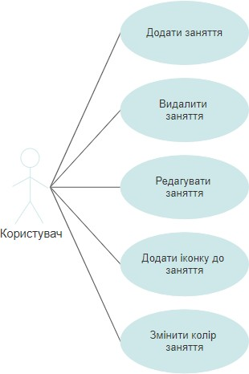

Рисунок 2.2 – Діаграма прецедентів додатку для користувача

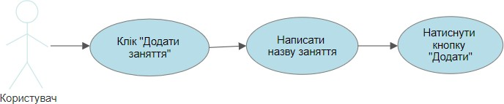

Рисунок 2.3 – Ієрархія прецеденту «Додати заняття»
 |  |  |  |  | ІАЛЦ.467800.003 ПЗ | Арк.  19
Зм. | Арк. | № докум. | Підпис | Дата | ІАЛЦ.467800.003 ПЗ | Арк.  19

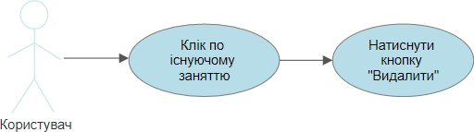

Рисунок 2.4 – Ієрархія прецеденту «Видалити заняття»

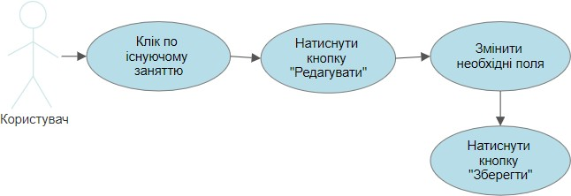

Рисунок 2.5 – Ієрархія прецеденту «Редагувати заняття»

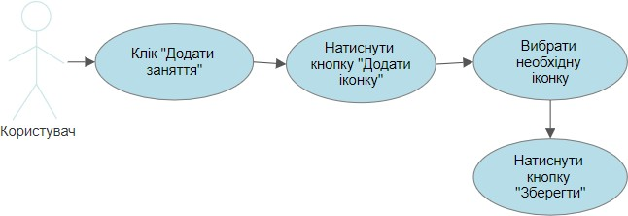

Рисунок 2.6 – Ієрархія прецеденту «Додати іконку до заняття»
 |  |  |  |  | ІАЛЦ.467800.003 ПЗ | Арк.  20
Зм. | Арк. | № докум. | Підпис | Дата | ІАЛЦ.467800.003 ПЗ | Арк.  20

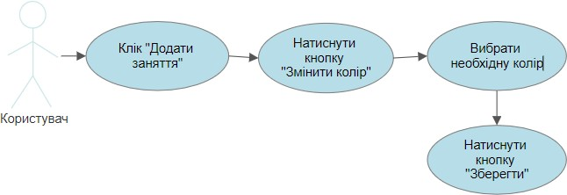

Рисунок 2.7 – Ієрархія прецеденту «Змінити колір заняття» Розглянемо детальніше прецеденти:
- Додати заняття;
- Видалити заняття;
- Редагувати заняття.

2.4.1.1 Додати заняття

Цей прецедент є однією з основних функцій додатку, він виконується при взаємодії з програмою у випадку, коли користувач бажає додати заняття до календаря.
Даний прецедент може мати один сценарій виконання:
1) Користувач натиснув кнопку «Додати заняття» і система надала форму для заповнення.
 |  |  |  |  | ІАЛЦ.467800.003 ПЗ | Арк.  21
Зм. | Арк. | № докум. | Підпис | Дата | ІАЛЦ.467800.003 ПЗ | Арк.  21

Таблиця 2.1 - Опис прецеденту «Додавання заняття»

Дії користувача Відгук системи
1. Користувач натискає 2. Система відображає діалогове вікно з кнопку “Додати заняття” формою, яку необхідно заповнити
3.Користувач заповнив 4. Система перевірила введені дані та їх форму формат
5. Користувач натискає 6. Система відображає дане заняття в кнопку “Додати” календарі
Альтернатива:

Користувач натискає кнопку «Додати заняття», система надає діалогове вікно, після цього користувач натискає кнопку «Відміна» і система повертає користувача на сторінку з календарем.
2.4.1.2 Видалити заняття

Даний прецедент є базовою дією розроблюваного додатку, котрий починає своє виконання після того, коли користувач вже додав заняття і хоче його видалити. Сценарій може мати такі шляхи:
- Користувач додав заняття, вирішив його видалити і видалив.
- Користувач додав заняття, вирішив його видалити, але натиснув кнопку «Відміна» під час видалення.
 |  |  |  |  | ІАЛЦ.467800.003 ПЗ | Арк.  22
Зм. | Арк. | № докум. | Підпис | Дата | ІАЛЦ.467800.003 ПЗ | Арк.  22

Таблиця 2.2 - Опис прецеденту «Видалити заняття п.1»

Дії користувача Відгук системи
1) Користувач натиснув на 2) Система надала діалогове вікно для завчасно додане заняття редагування заняття
3) Користувач натисну кнопку 4) Система видалила заняття і
«Видалити заняття» перенаправила користувача на сторінку
з календарем

Таблиця 2.3 - Опис прецеденту «Видалити заняття п.2»

Дії користувача Відгук системи
1) Користувач натиснув на 2) Система надала діалогове вікно для завчасно додане заняття редагування заняття
3) Користувач натисну 4) Система перенаправила користувача на кнопку «Відміна» сторінку з календарем
2.4.1.3 Редагувати заняття

Даний прецедент вступає у дію тоді, коли користувач хоче редагувати вже створене заняття. Може мати декілька варіантів розвитку:
- Користувач натиснув на заняття, змінив поля «Назва» та «Колір» та натиснув на кнопку «Зберегти»
- Користувач натиснув на заняття, змінив поля «Колір» та «Іконка» та натиснув на кнопку «Відміна»
 |  |  |  |  | ІАЛЦ.467800.003 ПЗ | Арк.  23
Зм. | Арк. | № докум. | Підпис | Дата | ІАЛЦ.467800.003 ПЗ | Арк.  23

Таблиця 2.4 - Опис прецеденту «Редагувати заняття п.1»

Дії користувача Відгук системи
1) Користувач натиснув на 2) Система надала діалогове вікно для завчасно додане заняття редагування заняття
3) Користувач змінив поля 4) Система перевірила поля на формат даних
«Назва» та «Колір»
5) Користувач натиснув 6) Система зберегла зміни та перенаправила кнопку «Зберегти» користувача на сторінку з календарем

Таблиця 2.5 - Опис прецеденту «Редагувати заняття п.2»

Дії користувача Відгук системи
1) Користувач натиснув на 2) Система надала діалогове вікно для завчасно додане заняття редагування заняття
3) Користувач змінив поля 4) Система перевірила поля на формат даних
«Колір» та «Іконка»
5) Користувач натиснув 6) Система відмінила зміни та перенаправила кнопку «Відміна» користувача на сторінку з календарем

2.4.2 Прецеденти адміністратора

Після визначення базових функцій, які повинні бути реалізовані у додатку для адміністратора, конкретизуємо сценарії використання застосунку та побудуємо діаграму використання. На рис. 2.8 представлена діаграма прецедентів адміністратора. На ній схематично зображені потенційні дії адміністратора. Детальніша ієрархія прецедентів адміністратора зображена на рис. 2.9. – 2.11.
 |  |  |  |  | ІАЛЦ.467800.003 ПЗ | Арк.  24
Зм. | Арк. | № докум. | Підпис | Дата | ІАЛЦ.467800.003 ПЗ | Арк.  24

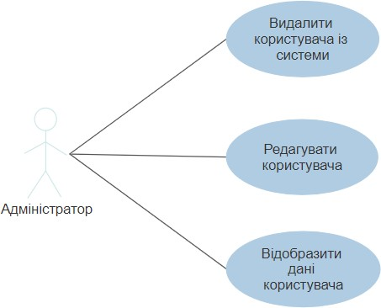

Рисунок 2.8 – Діаграма прецедентів додатку для адміністратора

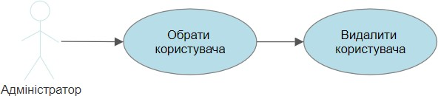

Рисунок 2.9 – Ієрархія прецеденту «Видалення користувача із системи»
 |  |  |  |  | ІАЛЦ.467800.003 ПЗ | Арк.  25
Зм. | Арк. | № докум. | Підпис | Дата | ІАЛЦ.467800.003 ПЗ | Арк.  25

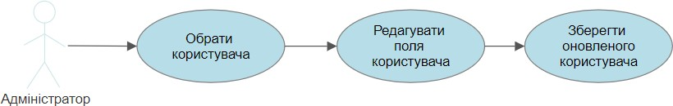

Рисунок 2.10 – Ієрархія прецеденту «Редагування даних користувача»

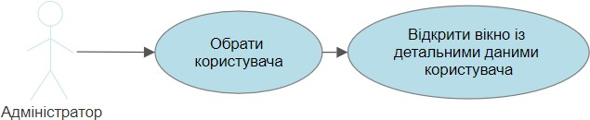

Рисунок 2.11 – Ієрархія прецеденту «Відображення даних користувача»

2.4.2.1 Видалення користувача із системи

Цей прецедент є однією із найважливіших функцій додатку для адміністратора, бо у випадку підозрілої активності потрібно мати можливість видалити користувача із системи.
 |  |  |  |  | ІАЛЦ.467800.003 ПЗ | Арк.  26
Зм. | Арк. | № докум. | Підпис | Дата | ІАЛЦ.467800.003 ПЗ | Арк.  26

Таблиця 2.6 - Опис прецеденту «Видалення користувача із системи» Дії користувача Відгук системи
1. Адміністратор натискає 2. Система відображає діалогове вікно із
кнопку «Видалити» на підтвердженням дії адміністратора обраному користувачі
3. Адміністратор 4. Система видаляє користувача із системи і підтверджує дію сповіщає про це адміністратора
Альтернатива:

Адміністратор натискає кнопку “Назад” на панелі навігації додатку, після цього адміністратор повертається на екран даних обраного користувача.

2.4.2.2 Редагування даних користувача

Цей прецедент є важливим у випадку якщо користувач не може сам змінити свої дані.
Таблиця 2.7 - Опис прецеденту «Редагування даних користувача» Дії користувача Відгук системи
1. Адміністратор натискає 2. Система відображає діалогове вікно із кнопку «редагувати» на заповненими та можливими для редагування обраному користувачі полями
3. Адміністратор редагує дані 4. Система валідує та зберігає оновлені дані користувача та натискає користувача і сповіщає про оновлення
кнопку «Зберегти» адміністратора
 |  |  |  |  | ІАЛЦ.467800.003 ПЗ | Арк.  27
Зм. | Арк. | № докум. | Підпис | Дата | ІАЛЦ.467800.003 ПЗ | Арк.  27

Альтернатива:

Адміністратор натискає кнопку “Назад” на панелі навігації додатку, після цього адміністратор повертається на екран даних обраного користувача.

2.4.2.3 Відображення даних користувача

Цей прецедент є важливим у випадку якщо адміністратору необхідно переглянути деякі дані про обраного користувача системи
Таблиця 2.8 - Опис прецеденту «Відображення даних користувача» Дії користувача Відгук системи

1. Адміністратор натискає 2. Система відображає вікно із детальною кнопку «переглянути» на інформацією про обраного користувача обраному користувачі у
таблиці

2.5 Проектування графічного інтерфейсу

Графічний інтерфейс додатку повинен містити головний екран, на якому відображено календар з заняттями.
Екран редагування заняття повинен містити необхідні поля для редагування, кнопку відміни та підтвердження редагування, панель інструментів із основними діями: додати іконку, додати колір, видалити іконку видалити колір.
Для користувача в якості додаткових функцій потрібно надати можливість змінити пароль чи пошту для входу в систему.
 |  |  |  |  | ІАЛЦ.467800.003 ПЗ | Арк.  28
Зм. | Арк. | № докум. | Підпис | Дата | ІАЛЦ.467800.003 ПЗ | Арк.  28

ВИСНОВОК ДО РОЗДІЛУ 2

Даний розділ бакалаврського проекту було присвячено опису предметної області завдання, проведенню формування основних вимог та основного інструментарію для розроблюваного застосунку. Розроблені та опрацьовані ймовірні розвитки варіантів використання застосунку та визначені можливі обмеження для них, що повинно завадити виникненню небажаних подій та ситуацій.
Після проведеного аналізу та попереднього проектування додатку було побудовано діаграми варіантів застосування (англ. use-case diagrams) для основних прецедентів, таких як:
- Додати заняття;
- Видалити заняття;
- Редагувати заняття.

Вони були опрацьовані більш детально, так як вони можуть мати різноманітні варіанти розвитку залежно від проведених раніше маніпуляцій та поточного вибору користувача. Врахування таких варіантів на етапі проектування спростить подальшу розробку та дозволить запобігти небажаному виникненню помилок під час роботи додатку.
 |  |  |  |  | ІАЛЦ.467800.003 ПЗ | Арк.  29
Зм. | Арк. | № докум. | Підпис | Дата | ІАЛЦ.467800.003 ПЗ | Арк.  29

РОЗДІЛ 3

РОЗРОБКА ДОДАТКУ

  - Вибір технологій, обґрунтування їх доцільності при використанні в розробці
    - Вибір платформи для програмного застосунку

За вимогами, що були представлені під час проектування системи інтерактивного планування особистого розкладу занять в спортзалі, було поставлено декілька пріорітетних та першочергових завдань:
- Розроблений програмний застосунок має бути інтуїтивно зрозумілим та приємним у користуванні;
- Програмний додаток має бути доступним настільки, щоб якомога більше користувачів мали доступ до нього;
- Застосунок має бути корисним в будь-який час та в будь-якому місці, користувач повинен не мати дискомфорту, якщо йому раптово потрібно зробити запис в системі;
- Програма має впливати, спонукати та мотивувати користувача планувати свій розклад занять та дотримуватись його.
Щоб виконати ці задачі якомога краще, потрібно, перш за все, вибрати платформу для розробки. Було висунуто для обговорення та розглянуто декілька можливих платформ для розробки:
- Мобільні платформи: Android, iOS, Windows Phone;
- Комп’ютерні системи: Windows, MacOS.
 |  |  |  |  | ІАЛЦ.467800.003 ПЗ | Арк.  30
Зм. | Арк. | № докум. | Підпис | Дата | ІАЛЦ.467800.003 ПЗ | Арк.  30

Операційна система Android – операційна система, що використовується в мобільних пристроях. Розробляється і покращується корпорацією Google. Частіше за все використовується в смартфонах з touch-screen. Користувач має можливість керувати гаджетом через дотики до екрану та спеціальні жести. За інформацією сайту статистики statcounter.com у квітні 2019 року у світі налічувалося приблизно 78% смартфонів саме на операційній системі Android. Також на операційній системі Android працюють багато інших пристроїв в побуті: кавоварки, тостери, чайники, smart-телевізори та багато чого іншого. У січні 2019 року операційна система Android була найпопулярнішою системою: саме з цієї системи більше всього людей заходило в Всесвітню Мережу Інтернет. В даний час ця операційна система посідає перше місце за розповсюдженням на ринку розумної техніки. В цьому є заслуга безкоштовності розповсюдження програмного коду, легкість в кастомізації вже готових рішень, величезне community розробників й ентузіастів, які повсякчас вигадують все нові способи для застосування цієї операційної системи. Ці факти презентують операційну систему Android як гідний вибір, якщо основною ціллю є доступність до якомога більшої кількості користувачів.
Операційна система iOS – операційна система для смартфонів з touch- screen, що розробляється, використовується та покращується компанією Apple Inc. Користувач, як і в Android, користується гаджетом через дотики та жести на екрані смарфтону. Особливістю даної системи є її співіснування з іншими компонентами телефону. Смартфони з цією операційною системою мають дуже багато різноманітних датчиків для різних потреб. iOS використовує дані з цих датчиків, обробляє їх та надає користувачеві безліч функцій:
1) Вбудований датчик, який рахує кількість кроків, що людина зробила за день, передає ці дані в систему, і, після обробки цих даних, система
 |  |  |  |  | ІАЛЦ.467800.003 ПЗ | Арк.  31
Зм. | Арк. | № докум. | Підпис | Дата | ІАЛЦ.467800.003 ПЗ | Арк.  31

показує користувачеві дані про використання калорій, кількість пройдених метрів та кількість зроблених кроків. Ці дані можуть бути дуже корисними для людей, які займаються спортом, слідкують за своїм здоров’ям або займаються дієтою.
- Через фронтальну камеру смартфону можливо перейти в режим
«Відстані» і дізнатись довжину, ширину і навіть площу деяких об’єктів.
- Розумний будильник слідкує за тим, коли людина лягає спати та прокидається. Таким чином користувач розуміє, скільки годин він витрачає на сон, скільки калорій втрачає під час сну та може налаштовувати свій розпорядок дня таким чином, щоб висипатись.
- Сенсор, що розташований під основною кнопкою на корпусі, вміє зчитувати відбиток пальця та ідентифіковувати таким чином користувача. Ця особливість є дуже важливою, якщо людина втратить смартфон. Звісно, ввід статичного паролю також є, якщо відбиток пальця не співпав з тим, що знаходиться всередині системи.
Таким чином можна сказати, що операційна система iOS буде хорошим вибором, якщо користувачеві потрібен максимум інформації про результати планування його розпорядку дня. Охват аудиторії зі смартфонами на базі операційної системи iOS становить за даними ресурсу статистики statcounter.com близько 18%. Такий результат спричинений декількома факторами:
1) Операційна система iOS не розповсюджується вільно у спільноті розробників. Код системи зберігається лише в компанії, що розробляє її. Таким чином, дана система відлякує потенційних розробників та ентузіастів. До того ж, для розробки програмних застосунків для цієї
 |  |  |  |  | ІАЛЦ.467800.003 ПЗ | Арк.  32
Зм. | Арк. | № докум. | Підпис | Дата | ІАЛЦ.467800.003 ПЗ | Арк.  32

системи потрібно мати спеціальне апаратне та програмне забезпечення, яке коштує досить дорого.
2) Техніка компанії Apple в цілому коштує дорого, що не дає можливості користуватись нею більшості людей.
Вибір цієї системи, як основної для розробки програмного застосунку, є непоганим, якщо потрібно надати користувачеві максимум інформації про його здоров’я, планування розкладу та розпорядку дня.
Операційна система Windows Phone – система, що розробляється корпорацією Microsoft. Охват аудиторії з гаджетами на основі цієї операційної системи за даними 2019 року становить близько 1%, але дані являються неточними і можуть бути спричинені похибкою. Таким чином можна сказати, що вибір даної операційної системи, як основної чи навіть єдиної, буде невигідним.
Операційна система Windows – операційна система корпорації Microsoft, найпопулярніша система в світі для настільних персональних комп’ютерів та ноутбуків. Підтримується та покращується компанією-розробником. Користувач вводить дані через клавіатуру та керує системою спеціальною мишею. Останньою версію даної системи є Windows 10, яка була випущена в 2015 році й підтримується і сьогодні. Хоч Windows 10 є найновішою версією системи, чимало користувачів все ще використовують старіші її версії. Незважаючи на це, операційна система Windows є найпопулярнішою та найвикористовуванішою у світі персональних комп’ютерів та ноутбуків. Простота використання, підтримка абсолютної більшості програмних застосунків та універсальність робить цю систему доцільною для розробки системи інтерактивного планування.
 |  |  |  |  | ІАЛЦ.467800.003 ПЗ | Арк.  33
Зм. | Арк. | № докум. | Підпис | Дата | ІАЛЦ.467800.003 ПЗ | Арк.  33

Операційна система MacOS - операційна система персональних комп’ютерів та ноутбуків, що розробляється, використовується та покращується компанією Apple Inc. Має ті самі плюси та мінуси, що й операційна система для смартфонів iOS від компанії Apple.
Зважаючи увагу на поставлені першочергові задачі, потрібно вибрати найбільш підходящий вид взаємодії користувача та програмного застосунку. Розробка під якусь певну операційну систему не буде надавати якомога більшій кількості людей можливості користуватись програмою. Таким чином було вирішено розроблювати систему інтерактивного планування особистого розкладу занять в спортзалі для браузерів та веб-оглядачів. Даний вибір має декілька значних переваг:
- Користувачі будь-якої операційної системи матимуть можливість користуватись веб-додатком будь-коли та в будь-якому місці;
- Веб-технології та веб в цілому в даний час поповнюються новими фреймворками (англ. framework) та можливостями розробки;
- Веб-браузери (такі, як Opera, Mozilla, Google Chrome тощо) в даний час розробляються і під мобільні операційні системи, й під операційні системи для персональних комп’ютерів. Отже, розробка додатку для веб-браузерів охопить максимально велику аудиторію.
Порівнявши вимоги до програмного застосунку та можливості розробки для браузерів зрозуміло, що при розробці програмного продукту саме для браузерів буде виконано більшість вимог.
3.1.2. Вибір браузеру для розробки

В даний час браузери використовують однакові технології для розмітки та стилізації веб-сторінок, отже, неважливо, який браузер використовує кінцевий користувач. Але є деякі нюанси при адаптації сторінок для мобільних
 |  |  |  |  | ІАЛЦ.467800.003 ПЗ | Арк.  34
Зм. | Арк. | № докум. | Підпис | Дата | ІАЛЦ.467800.003 ПЗ | Арк.  34

телефонів в різних браузерах. Наприклад, субпіксельний рендеринг шрифтів в браузері Safari для MacOS, iOS та Windows. Субпіксельний рендеринг – це технологія, що дозволяє згладити кострубаті шрифти на екранах з невеликою роздільною здатністю. При субпіксельному рендерингу виникає проблема з розмиттям шрифтів та їх гіршому сприйнятті користувачем. Таким чином, щоб цієї проблеми не було, потрібно звернути особливу увагу на вибір шрифтів та підібрати якісний.
    - Вибір мови програмування

Стандартом для веб-розробки є мова програмування Javascript[1], HyperText Markup Language[3] - гіпертекстова мова розмітки та каскадні таблиці стилів Cascade StyleSheets. За допомогою цих технологій побудовано кожен сайт та веб-додаток.
    - Вибір допоміжних бібліотек

За останній час мовою Javascript було розроблено чимало фреймворків (англ. Framework), які спрощують роботу розробника. У проекті використовуються наступні бібліотеки, технології та фреймворки:
- ReactJS;
- Babel;
- Ant Design;
- Redux;
- Saga;
- Jest.

ReactJS – це швидкісна, open source бібліотека для розробки веб-додатків (SPA) та побудови інтерфейсів користувача, що розробляється та покращується компанією Facebook [2]. Написана мовою Javascript з
 |  |  |  |  | ІАЛЦ.467800.003 ПЗ | Арк.  35
Зм. | Арк. | № докум. | Підпис | Дата | ІАЛЦ.467800.003 ПЗ | Арк.  35

використанням новітнього стандарту мови Javascript EcmaScript 6, який ще не є стандартизованим, та транспілятора Babel. ReactJS має чимало особливостей та переваг у порівнянні з аналогічними бібліотеками чи фреймворками:
1) На центральному місці в ReactJS стоїть технологія VirtualDOM. DOM
– це об’єктна модель документа, яка будується щоразу, коли користувач заходить на будь-який сайт. У цій об’єктній моделі у вигляді дерева об’єктів зберігається вся інформація про об’єкти, які можуть бути змінені будь-яким чином за допомогою програмного коду (скрипту) мовою Javascript. На рисунку 3.1 зображено об’єктну модель документа, яка була збудована з коду на мові HTML у дерево об'єктів.

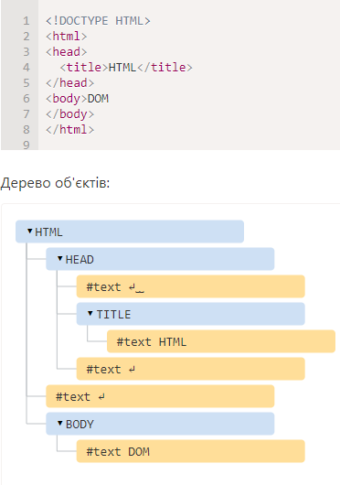
Рисунок. 3.1 – Об’єктна модель документа, побудована у вигляді дерева
 |  |  |  |  | ІАЛЦ.467800.003 ПЗ | Арк.  36
Зм. | Арк. | № докум. | Підпис | Дата | ІАЛЦ.467800.003 ПЗ | Арк.  36

Virtual DOM – це технологія ReactJS, що копіює в пам’ять всю сформовану об’єктну модель документа у вигляді дерева і зберігає її. На рисунку 3.2 зображено графічно представлення VirtualDOM.

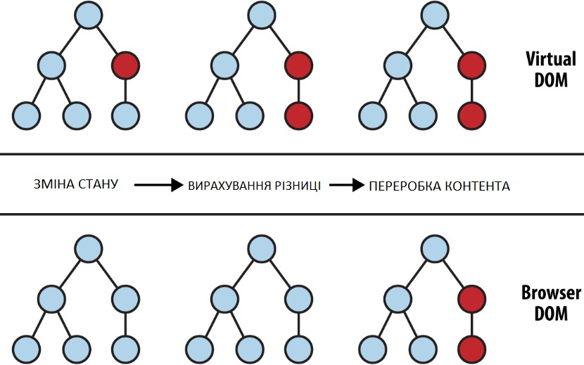
Рисунок 3.2 – Графічне представлення VirtualDOM

Кожного разу, коли на веб-сторінці змінюється елемент чи компонент, змінюється й DOM. Virtual DOM при зміні якогось елемента чи компонента порівнює змінений, новий DOM та збережений в пам'яті Virtual DOM старий DOM і змінює лише ті елементи дерева об'єктів, які були змінені. Таким чином досягається неймовірна швидкодія в порівнянні з аналогами. Процес порівняння та перебудови потрібних об'єктів в DOM називається reconciliation (англ. відновлення).
2) Важливою особливість є те, що ReactJS пропагує розбиття всіх компонентів на невеликі елементи. Завдяки цьому підходу технологія Virtual DOM змінює лише ті елементи, які змінились в DOM браузера, та не змінює цілі компоненти.
 |  |  |  |  | ІАЛЦ.467800.003 ПЗ | Арк.  37
Зм. | Арк. | № докум. | Підпис | Дата | ІАЛЦ.467800.003 ПЗ | Арк.  37

- Однією з основних особливостей компонентів є їх стан (англ. state). Ідея полягає в тому, що кожен компонент може мати свій стан та змінювати його, не впливаючи на інші компоненти.
- ReacJS має чимало методів життєвого циклу компонента. Ці методи дозволяють керувати компонентом на кожному етапі його «життя». Таким чином, компоненти не є жорсткими в керуванні і дозволяють маніпулювати ними в кожний момент часу.
- Оскільки ReactJS розроблено на стандарті ES6, в цій бібліотеці наявно дуже багато способів розробки асинхронних та паралельних обчислень. Це дуже корисно при запитах до сервера та отриманні інформації від нього.
Babel – транспілятор нестандартизованого синтаксису стандарту ES6 та вище мови Javascript у стандарт ES5. Результатом роботи цього транспілятора є код стандарту ES5, який називається поліфіллом (англ. polifill). Завдяки цьому транспілятору застарілі браузери також можуть виконувати код Javascript нового стандарту.
Ant Design – фреймворк, що містить чимало компонентів та елементів, які можна використати в ReactJS [7]. Цей фреймворк вільно розповсюджується, з відкритим програмним кодом (англ. open source).
Redux – це інструмент керування станом даних та станом інтерфейсу в Javascript-застосунках [6]. У парі з React Redux розкриває свій потенціал. Ідея Redux в тому, щоб зберігати стан компонентів в одному місці, з якого всі інші компоненти, за потреби, зможуть знати про зміну стану іншого компоненту та реагувати певним чином на цю зміну. При звичайному підході React, стан компонента можна передати від parent-компонента до child-компонента або навпаки. Це називається однонаправленим потоком даних. Якщо компонентів стає все більше та ієрархія цих компонентів стає все довшою, то стає складно
 |  |  |  |  | ІАЛЦ.467800.003 ПЗ | Арк.  38
Зм. | Арк. | № докум. | Підпис | Дата | ІАЛЦ.467800.003 ПЗ | Арк.  38

контролювати стан конкретного компонента в конкретний момент часу. За допомогою Redux будь-яка зміна стану конкретного компонента буде записана в глобальний стан системи і будь-який компонент буде знати про те, що певний компонент був змінений, і абсолютно неважливо, як далеко по ієрархії знаходиться цей компонент. На рисунку 3.2 зображено графічно принцип роботи Redux.

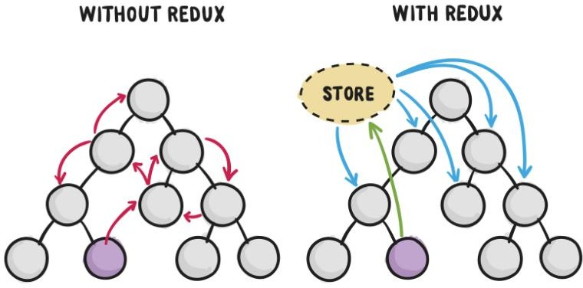

Рисунок 3.3 – Графічне представлення роботи Redux Saga – додаткова бібліотека для Redux, що спрощує взаємодію
користувача та сервера. Saga має доступ до дій (англ. actions) Redux та може змінювати стан компонента та системи за допомогою цих дій. За допомогою цієї бібліотеки значно легше відправляти асинхронні запити на сервер, отримувати дані з сервера та отримувати помилки від сервера у разі поломки чи неправильного запиту.
Jest – бібліотека для написання автоматичних unit-тестів та інтеграційний тестів, що написана мовою Javascript і розроблена компанією Facebook [10]. Дана бібліотека дозволяє перевірити будь-який варіант розвитку взаємодії програмного додатку та людини ще на рівні розробки.
Зручні та ефективні методи даного пакету дозволяють писати функції тестів і запускати їх прогонку при кожному запуску: автоматичні unit-тести
перевіряють правильність сформованого DOM кожного елемента, який буде
 |  |  |  |  | ІАЛЦ.467800.003 ПЗ | Арк.  39
Зм. | Арк. | № докум. | Підпис | Дата | ІАЛЦ.467800.003 ПЗ | Арк.  39

протестовано, перевіряють правильність отриманих чи відправлених даних на сервер, а інтеграційні тести вже перевіряють правильність спілкування написаних функцій з сервером та базою даних.

3.2. Основні рішення з реалізації додатку та його компонентів
Розробку додатку можна поділити на декілька основних кроків:

- Реалізація реєстрації та авторизації в залежності від ролі користувача: адміністратор, тренер чи простий користувач;
- Реалізація необхідних адміністратору функцій: видалення, перегляд та редагування інформації про користувача чи тренера;
- Реалізація необхідних функцій тренеру чи користувачу: додати, видалити чи редагувати заняття, продивитися чи редагувати свій профіль;
- Реалізація приємного та інтуїтивно зрозумілого інтерфейсу для всіх користувачів.
3.2.1 Реалізація реєстрації та авторизації

Реєстрація та авторизація є основними функціями для користувачів, які вперше зайшли на сайт системи. Для оптимального user experience було розроблено в дизайні та втілено в життя макет сторінок реєстрації та авторизації користувачів. На рисунку 3.3 та 3.4 відповідно показано форму авторизації та реєстрації користувача.
 |  |  |  |  | ІАЛЦ.467800.003 ПЗ | Арк.  40
Зм. | Арк. | № докум. | Підпис | Дата | ІАЛЦ.467800.003 ПЗ | Арк.  40

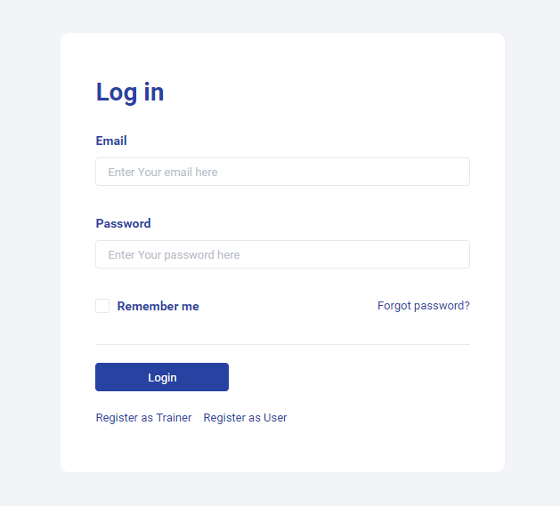
Рисунок 3.4– Форма авторизації з можливістю зареєструватись як тренер чи як користувач та нагадати пароль

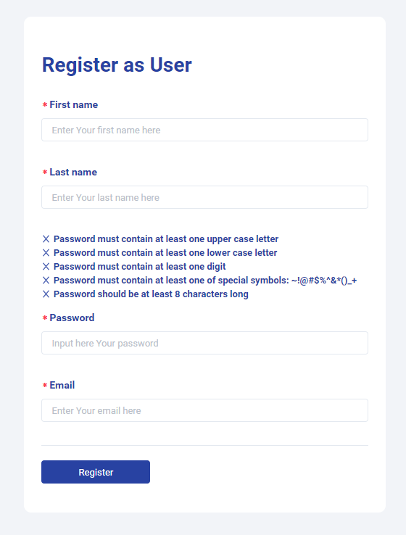
Рисунок 3.5 – Форма реєстрації користувача
 |  |  |  |  | ІАЛЦ.467800.003 ПЗ | Арк.  41
Зм. | Арк. | № докум. | Підпис | Дата | ІАЛЦ.467800.003 ПЗ | Арк.  41

При реалізації авторизації було створено клас Login, який містить наступні поля:
- string email – електрона пошта користувача;
- string password – пароль користувача з типом “password”, який заміняє уведені символі на зірочки “*”.
В даному класі реалізовано метод onSubmit(event), який відправляє запит на сервер з даними, що були введені у відповідні поля форми.
При реалізації реєстрації як користувач було створено клас RegisterAsUser, який містить наступні поля:
- string firstName – ім’я користувача;
- string lastName – прізвище користувача;
- string password - пароль користувача з типом “password”, який заміняє уведені символі на зірочки “*”;
- string email – електронна пошта користувача;
- boolean isEnoughLength – перевірка на те, чи має пароль достатню довжину;
- boolean hasUpperCase – перевірка на те, чи містить пароль букву верхнього регістру;
- boolean hasLowerCase – перевірка на те, чи містить пароль букву нижнього регістру;
- boolean hasSpecialSymbol – перевірка на те, чи містить пароль один зі спеціальних символів;
- boolean hasNumber – перевірка на те, чи містить пароль цифру. В даному класі реалізовано декілька методів:
1) onSubmit(event) – відправляє запит на сервер з даними, що були введені у відповідні поля форми;
 |  |  |  |  | ІАЛЦ.467800.003 ПЗ | Арк.  42
Зм. | Арк. | № докум. | Підпис | Дата | ІАЛЦ.467800.003 ПЗ | Арк.  42

2) passwordValidator(password) – виконується при введенні у відповідне поле паролю. Він відповідає за валідацію паролю за критеріями, що зображено над полем введення.
В якості додаткового функціоналу було реалізовано можливість відновити дані акаунту, якщо користувач забув логін чи пароль. На рисунку
3.5 зображено форму, в яку користувач має ввести свою електронну пошту.

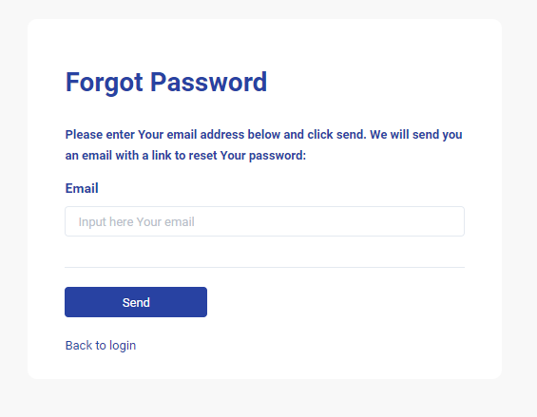
Рисунок 3.6 – Форма відновлення доступу до акаунту через електронну пошту

При реалізації відновлення даних акаунту через електронну пошту було створено клас ForgotLogin, який містить поле для вводу електронної пошти string email та має метод onSubmit(event), який відправляє дані на сервер.
 |  |  |  |  | ІАЛЦ.467800.003 ПЗ | Арк.  43
Зм. | Арк. | № докум. | Підпис | Дата | ІАЛЦ.467800.003 ПЗ | Арк.  43

3.2.2 Розробка функціоналу адміністратора: перегляд, видалення та редагування профілів користувачів

В будь-якій системі має бути можливість мануально керувати даними та візуально їх відображати. Саме тому у системі інтерактивного планування особистого розкладу занять в спортзалі має бути тип користувача
«Адміністратор» для модерації зареєстрованих користувачів. Перегляд користувачів у вигляді таблиці та дії з полями цієї таблиці є стандартом для системи адміністрування. Дизайн сторінки та таблиці з користувачами виконано в дизайні системи з приємними кольорами. На рисунках 3.6 – 3.8 зображено таблицю та дії, які можна виконувати з її елементами.

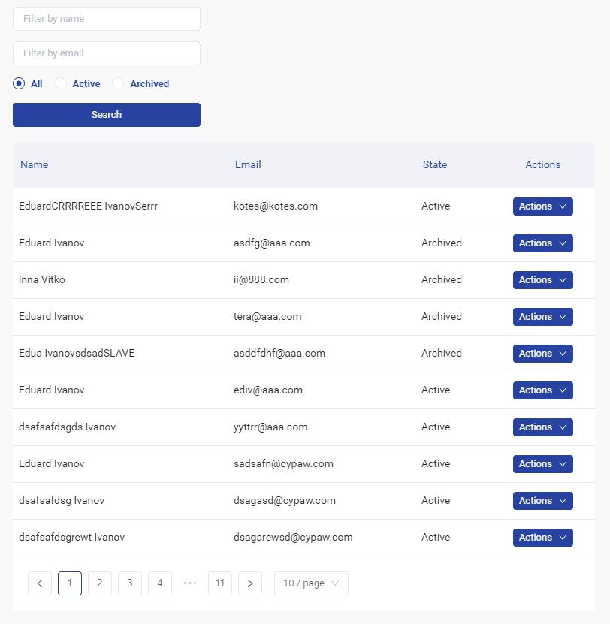

Рисунок 3.7 – Таблиця з користувачами в інтерфейсі адміністратора
 |  |  |  |  | ІАЛЦ.467800.003 ПЗ | Арк.  44
Зм. | Арк. | № докум. | Підпис | Дата | ІАЛЦ.467800.003 ПЗ | Арк.  44

При реалізації таблиці було створено клас UsersTable, який містить чимало полів. Умовно, поля цього класу можна поділити на фільтраційні – ті, що відповідають за фільтрацію таблиці за певними критеріями, та таблиці – ті, що відповідають за відображення таблиці в залежності від певних параметрів. Основні табличні поля даного класу:
- object data – основна змінна, що приймає після операції fetch дані з сервера. Ця змінна використовується для відображення даних у вигляді таблиці;
- number defaultCurrent – сторінка, що відображається першою при рендері класу UsersTable. Початкове значення – 1;
- number defaultPageSize – число за замовчуванням, що відповідає за кількість записів у таблиці. Початкове значення – 10;
- number modifiedCurrent – вибрана адміністратором сторінка, яку необхідно відобразити в компоненті;
- number modifiedPageSize – число, що відповідає за кількість записів у таблиці.
Основним методом для таблиці є метод getUsersList(). Це асинхронна функція, написана за стандартом ES6 Javascript – fetch. Дана функція читає зі стану компоненту декілька важливих полей для корректного запиту на сервер. Ці поля являються фільтраційними та табличними. Основні фільтраційні поля, що використовуються в методі fetch:
- string filterEmail – введена у відповідне поле строка, що позначає електронну пошту користувача;
- string filterName – введена у відповідне поле строка, що позначає ім’я користувача;
 |  |  |  |  | ІАЛЦ.467800.003 ПЗ | Арк.  45
Зм. | Арк. | № докум. | Підпис | Дата | ІАЛЦ.467800.003 ПЗ | Арк.  45

3) boolean type – вибраний тип користувача. За замовчуванням fetch робить запит на всі типи користувачів.
Табличні поля, що використовуються в методі getUsersList(): defaultCurrent, defaultPageSize, modifiedCurrent, modifiedPageSize. За допомогою інтерполяційної строки метод fetch будує URL запиту на сервер і обробляє його. Таким чином, результат запиту fetch попадає в поле data і таблиця будується в залежності від інформації в полі data.

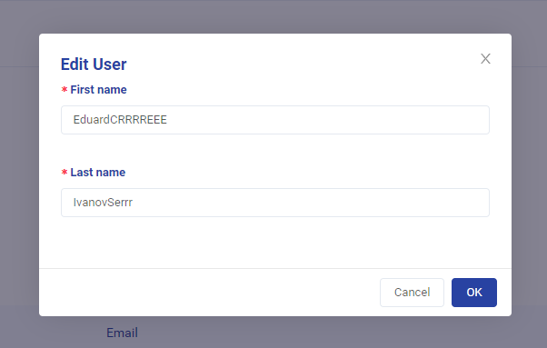

Рисунок 3.8 – Вікно редагування інформації про користувача

При реалізації можливості редагування адміністратором інформації про користувача було створено клас EditUser, який містить наступні поля:
- string firstName – ім’я користувача;
- string lastName – прізвище користувача;

Основним методом цього класу є метод onSubmit(event), який відправляє на сервер оновлені дані користувача.
При реалізації можливості блокування адміністратором користувача було створено клас ArchiveUser, який не містить жодного поля та має метод
 |  |  |  |  | ІАЛЦ.467800.003 ПЗ | Арк.  46
Зм. | Арк. | № докум. | Підпис | Дата | ІАЛЦ.467800.003 ПЗ | Арк.  46

onSubmit(event), який відправляє id користувача на сервер і сервер блокує даного користувача.

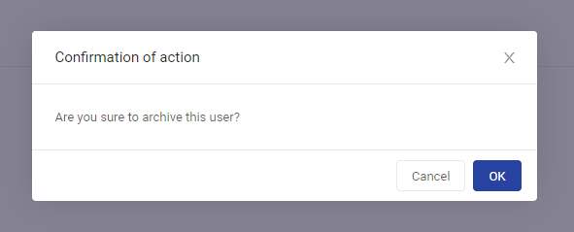

Рисунок 3.9 – Вікно підтвердження чи відміни блокування користувача

3.2.3 Реалізація основного функціоналу для користувача: додати, видалити чи редагувати заняття

Основним користувачем системи є людина, яка відвідує спортзал та планує свої тренування. Для полегшення планування всіх своїх занять ця людина має мати весь функціонал під рукою. Саме тому основною сторінкою після авторизації користувача є календар з заняттями на певний час у певний день. На рисунку 3.9 зображено календар з різнокольоровими заняттями та в різні дні.
 |  |  |  |  | ІАЛЦ.467800.003 ПЗ | Арк.  47
Зм. | Арк. | № докум. | Підпис | Дата | ІАЛЦ.467800.003 ПЗ | Арк.  47

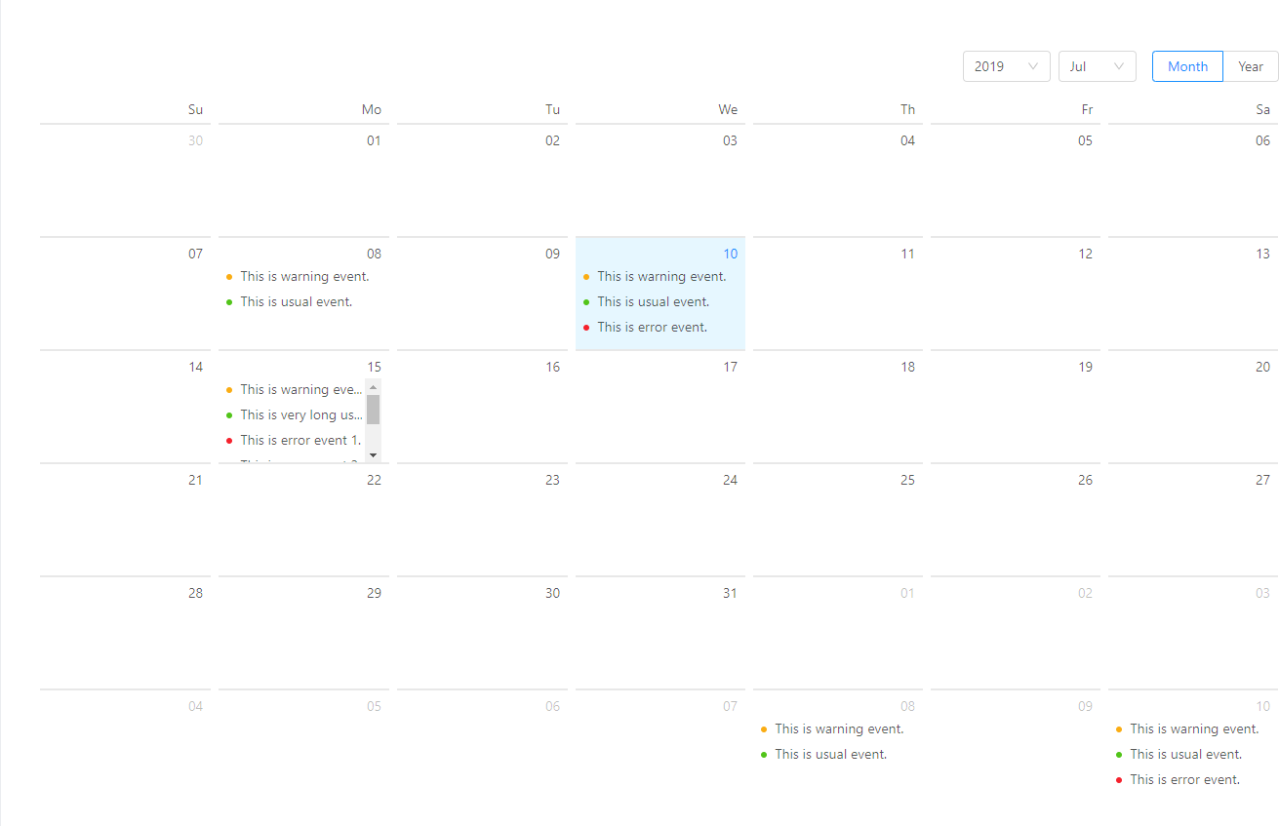

Рисунок 3.10 – Календар всередині системи на головній сторінці після авторизації користувача з багатьма заняттями в різні дні
Як можемо бачити, користувач має всю інформацію про події, які були додані, він бачить колір цих подій, може їх змінювати.
При реалізації таблиці було створено клас UserTable, який містить чимало полів, які є табличними. Основні табличні поля даного класу:
- object data – основна змінна, що приймає після операції fetch дані з сервера. Ця змінна використовується для відображення даних у вигляді таблиці;
- number monthOfYear – змінна, що тримає в собі значення вибраного місяця;
- number dayOfMonth – змінна, що тримає в собі значення вибраного дня;
- string date – у форматі UTC вибрана дата, на яку користувач бажає розмістити якусь подію;
 |  |  |  |  | ІАЛЦ.467800.003 ПЗ | Арк.  48
Зм. | Арк. | № докум. | Підпис | Дата | ІАЛЦ.467800.003 ПЗ | Арк.  48

- string defaultDate – у форматі UTC за замовчуванням обране сьогоднішнє число місяця;
- string eventTitle – назва події, яку користувач вводить при доданні події;
- string eventDate – у форматі UTC дата події, яку користувач обирає при доданні події;
- string eventColor – колір події, яку користувач має можливість додати;

Основним методом для таблиці є метод setEvent(). Це асинхронна функція, написана за стандартом ES6 Javascript – fetch. Дана функція читає зі стану компоненту декілька важливих полей для коректного запиту на сервер. Ці поля табличні. Основні поля, що використовуються в методі setEvent():
- string eventTitle – введена у відповідне поле строка, що позначає назву події;
- string eventDate – введена у відповідне поле строка, що позначає дату події, яку користувач хоче ввести в систему;
- string eventColor – вибраний колір події;

При натисканні на клітинку в календарі виникає модальне вікно з доданням події. Це модальне вікно зображено на рисунку 3.10. Є декілька можливих варіантів кольорів: червоний (red), синій (blue), зелений (green).
Цих кольорів достатньо для мінімальної взаємодії користувача та системи. За потреби, в майбутніх версіях програмного додатку як покращення можна додати можливість обирати будь-який колір з вибирача кольору (colorpicker).
 |  |  |  |  | ІАЛЦ.467800.003 ПЗ | Арк.  49
Зм. | Арк. | № докум. | Підпис | Дата | ІАЛЦ.467800.003 ПЗ | Арк.  49

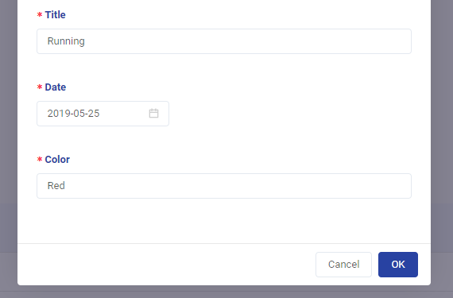

Рис. 3.11 – Модальне вікно додання події
 |  |  |  |  | ІАЛЦ.467800.003 ПЗ | Арк.  50
Зм. | Арк. | № докум. | Підпис | Дата | ІАЛЦ.467800.003 ПЗ | Арк.  50

ВИСНОВОК ДО РОЗДІЛУ 3

Даний розділ бакалаврського проекту було присвячено обговоренню, розгляду, аналізу та доцільності використання певного набору технологій та бібліотек для реалізації програмного застосунку, представлено обґрунтування вибору платформи для розробки додатку, мови написання застосунку, Враховуючи вимоги до програмного продукту вибрано мову програмування та платформу, обрано допоміжні бібліотеки, які значно пришвидшать процес розробки. Було проведено опис основних рішень щодо реалізації проекту. Було розроблену гнучку та оптимізовану систему планування особистого розкладу занять в спортзалі, з інтуїтивно зрозумілим інтерфейсом та приємним дизайном.
 |  |  |  |  | ІАЛЦ.467800.003 ПЗ | Арк.  51
Зм. | Арк. | № докум. | Підпис | Дата | ІАЛЦ.467800.003 ПЗ | Арк.  51

ВИСНОВКИ

Даний дипломний проект присвячений проектуванню та розробці програмного застосунку для широкої аудиторії, метою роботи було створення системи інтерактивного планування особистого розкладу занять в спортзалі.
Під час виконання роботи було обговорено доцільність створення такого продукту, затребуваність у суспільстві, було досліджено і вивчено декілька фреймворків й бібліотек, які полегшують розробку. Був проведений порівняльний аналіз аналогічних технологій розробки та аналогів програмних додатків. На основі отриманих даних було описано основні недоліки аналогічних програмних застосунків та вимоги до розроблюваного додатку.
Дослідження предметної області показало, яким має бути додаток, які вимоги він має задовольняти та які функції та можливості надавати кінцевому користувачу. Таким чином, було обговорено та складено прецеденти використання додатку адміністратором чи користувачем з основними та альтернативними сценаріями.
Зважаючи на вимоги, що було обговорено і описано в одному із розділів, було проведено аналіз доцільності розробки програмного додатку з певною технологією та на певну платформу. Так, як всі операційні системи й платформи мають свої особливості, було вирішено розробляти програмний додаток для веб-браузерів. Було виділено та описано плюси такого вибору. Після затвердження вибору платформи було обговорено та затверджено допоміжні фреймворки та бібліотеки, які в даний час є найбільш популярними чи передовими.
В реалізованому додатку було завчасно обговорено, затверджено та втілено в життя певний функціонал: адміністратор має можливість
 |  |  |  |  | ІАЛЦ.467800.003 ПЗ | Арк.  52
Зм. | Арк. | № докум. | Підпис | Дата | ІАЛЦ.467800.003 ПЗ | Арк.  52

продивлятись у вигляді таблиці всіх користувачів, що вже зареєструвались, може редагувати дані профілю користувачів чи заблокувати їх, якщо на те є причина. Користувач має можливість додати заняття до календаря, що розташований на головній сторінці системи, на яку користувач попадає після авторизації. Також, функціонал системи інтерактивного планування особистого розкладу занять в спортзалі дозволяє редагувати чи видалити вже додане заняття. Таким чином, було досягнуто всі цілі та реалізовано весь функціонал, який був описаний у вимогах до програмного додатку у одному з розділів.
 |  |  |  |  | ІАЛЦ.467800.003 ПЗ | Арк.  53
Зм. | Арк. | № докум. | Підпис | Дата | ІАЛЦ.467800.003 ПЗ | Арк.  53

Список використаної літератури

- Javascript | MDN [Електронний ресурс] – Режим доступу до ресурсу: https://developer.mozilla.org/en-US/docs/Web/JavaScript.
- React – official documentation [Електронний ресурс] – Режим доступу до ресурсу: https://reactjs.org.
- HTML – Hyper Text Markup Language [Електронний ресурс] – Режим доступу до ресурсу: https://www.w3schools.com/html/html_intro.asp.
- John Resig, Bear Bibeault. Secrets of the Javascript Ninja, 1 edition / Manning Publications, 2013 – 392 ст.
- Kyle Simpson. You don’t know JS / O’Reilly, 2014 – 83 ст.
- Redux – official documentation [Електронний ресурс] – Режим доступу до ресурсу: https://redux.js.org/.
- And Design [Електронний ресурс] – Режим доступу до ресурсу: https://ant.design/.
- Артемий Лебедев. Ководство, 5 издание / Студия Артемия Лебедева, 2013 – 556 ст.
- Джеймі Леві. UX-стратегія. Що потрібно користувачам та як їм це надати / Питер, 2017 – 304 ст.
- Jest – delightful testing library [Електронний ресурс] – Режим доступу до ресурсу: https://jestjs.io/.
 |  |  |  |  | ІАЛЦ.467800.003 ПЗ | Арк.  54
Зм. | Арк. | № докум. | Підпис | Дата | ІАЛЦ.467800.003 ПЗ | Арк.  54

